Daniel Pedro Rocaro
56 años
BarrioCooperarq III Casa 12 Mza C
San Juan Capital
Tel :cel2644433388
Email :daniel.roc333@gmail.com

IngenieroElectronico esp Telecomunicaciones
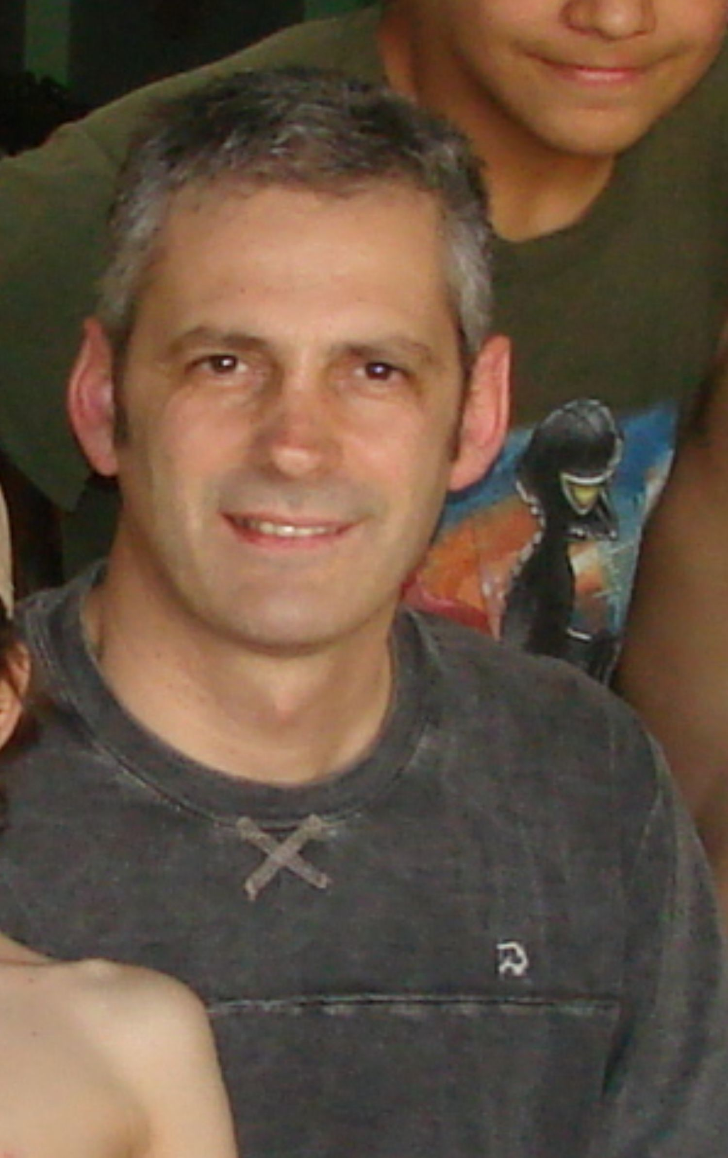

Año1993 TítuloIngenieroElectrónico esp Telecomunicaciones
Capital Federal Universidad Tecnologica Daniel Nacional

Año 1982TítuloTécnicoElectrónico
Capital Federal ENET 12 Gral Don Jose de San Martin

Idiomas:
Inglés:nivelbásico

Programas: Word, Excel, PPT,Visio,

Cursos : PEC de MARKETING EN TELEFONICA DE ARG
MANDOS MEDIOS TELEFONICA DE ARG
CALIDAD, TRABAJOS DE RESOLUCION DE PROBLEMAS
COPC,LIDERAZGO,CENTRAL PABX SIEMMENS HP4000,DIPLOMATURA EN REDES ISSD

AÑO 2019 RESPONSABLE DE TELEFONIA ,DIRECCION DE TELECOMUNICACIONES
Contratos con proveedores,negociaciones,nuevas tecnologias-Gobierno de San Juan

AÑO 2016 al 2018 DIRECCION DE CONTROL OPERATIVO,CENTRO CIVICO
Colaborando en la planificacion de un sistema de control de activos
Tareasrealizadas: Supervision deledificio,carga de Ordenes de Trabajo y cierre de las mismas.
Gobierno de San Juan

AÑO 1994 al 2014 TELEFONICA DE ARGENTINA,JEFE OPERACIONES TECNICAS

Cargo ocupado :JefedistritosLomas de Zamora,Quilmes,Haedo,Republica,Vernet
(7años),Pcia Mendoza(8 años) y Pcia San Juan (5 años).

Tareas realizadas:Liderazgo de grupos numerosos,trabajo en equipo,atencion al cliente
Encuestas de clima laboral,mejor lugar para trabajar(GPTW),tratamiento
Y reduccion de averias,plantel exterior,mantenimiento correctivo y pre-
ventivo,relaciones laborales y gremiales,negociacion,supervision de
empresas contratistas.

AÑO 1984-1993 TécnicoReparadormáquinasgraboverificadoras (SISTEMAS DE INFORMACION)
Docente Taller de Electrónica 4 año nivel secundario(ESCUELA A.VOLTA)
Técnico de celularesmotorola (EMPRESA PAGINAS AMARILLAS)
Encargado de pañol de Electronica y comprador (EMPRESAS ARO)
Activador de compras y Comprador (EMPRESA CALSA)
Reparador de tv (EMPRESA AURORA GRUNDIG)
Control de calidad y reparacion de audio y Tv(EMPRESA NATIONAL PANASONIC)
Activador de compras (EMPRESA PUERTO SECO)
Técnicoreparador de fotocopiadorasde alto volumen (EMPRESA XEROX)

ESTUDIOS

EXPERIENCIA LABORAL

REFERENCIAS LABORALES
Gustavo Truffini
Telefonica (Mendoza)
GerenteRegional
Teléfono : 02614183255 E-mail : gustavo.truffini@telefonica.com

Dante Bernabei
Telefonica (Mendoza)
Cargo Responsable de RRHH Regional
Teléfono : 02615261330 E-mail : dante.bernabei@telefonica.com

Jorge Fortunatti
Telefonica(Buenos Aires)
Gerente de OperacionesTécnicas
Teléfono : 01144935900 E-mail : jorge.fortunatti@telefonica.com

Nombre y apellido : DANIEL PEDRO ROCARO
DNI : 16579674
Fec de nacimiento : 20-10-1963
Edad : 56 años
Nacionalidad : Argentina
Estado civil : Casado
Hijos : 2
Telefono Cel : 02644433388
E-mail : daniel.roc333@gmail.com

DATOS PERSONALES

